**Homilie in de gevangenis - PCB Brugge**

**op zondag 7 oktober 2018**

**Zevenentwintigste zondag door het jaar - B**

**er wordt gelezen uit Marcus 10, 2-16**

**Blijde Boodschap van Jezus Christus volgens Marcus.**

In die tijd kwamen er Farizeeën die Jezus vroegen: 'Staat het een man vrij zijn vrouw te verstoten?' Daarmee wilden zij Hem op de proef stellen. Hij antwoordde hun met een wedervraag: 'Wat heeft Mozes u voorgeschreven?' Zij zeiden: 'Mozes heeft toegestaan een scheidingsbrief op te stellen en haar weg te zenden.' Doch Jezus antwoordde hun: 'Om de hardheid van uw hart heeft hij die bepaling voor u neergeschreven. Maar in het begin, bij de schepping, heeft God hen als man en vrouw gemaakt. Daarom zal de man zijn vader en moeder verlaten om zich te binden aan zijn vrouw en deze twee zullen een vlees worden. Zo zijn zij dus niet langer twee, een vlees als zij geworden zijn. Wat God derhalve heeft verbonden mag een mens niet scheiden.' Thuis ondervroegen de leerlingen Hem nogmaals daarover. Hij sprak tot hen: 'Wie zijn vrouw wegzendt en een andere huwt maakt zich tegenover haar schuldig aan echtbreuk. En wanneer zij haar man verlaat en een andere huwt begaat zij echtbreuk.'

De mensen brachten kinderen bij Hem met de bedoeling dat Hij ze zou aanraken. Maar bars wezen de leerlingen ze af. Toen Jezus dit zag zei Hij verontwaardigd: 'Laat de kinderen toch bij Mij komen en houdt ze niet tegen. Want aan hen die zijn zoals zij behoort het Koninkrijk Gods. Voorwaar, Ik zeg u: wie het Koninkrijk Gods niet aanneemt als een kind, zal er zeker niet binnengaan.' Daarop omarmde Hij ze en zegende hen terwijl Hij hun de handen oplegde. (Mc. 10, 2-16)

1. **Een discussie tussen Jezus en de ‘kerkelijke overheid’ van zijn tijd: mag een man zijn vrouw verstoten of niet? Het is een strikvraag. Jezus geeft geen theoretisch antwoord, maar verwijst naar het scheppingsverhaal uit Genesis 2. Zo is het ‘in principe’ allemaal bedoeld…**

In het evangelie van vandaag is Jezus met zijn leerlingen op weg naar Jeruzalem, waar de grote confrontatie zal plaatsvinden tussen de gevestigde religieuze en politieke machten van die tijd, en Jezus en de boodschap die Hij in Zijn evangelie verkondigt. Een paar keer al heeft Hij daarbij – zo hoorden we ook vorige zondagen - een lijdensvoorspelling uitgesproken: Hij weet dus heel goed dat zijn tegenstanders er enkel op uit zijn Hem te kunnen veroordelen.

Het is midden die toenemende spanningen tussen Jezus en zijn leerlingen enerzijds, en de Schriftgeleerden en Farizeeën anderzijds, dat de strikvraag komt: “Mag een man zijn vrouw verstoten?” Mag het of mag het niet? De etiketjes van ‘goed’ en ‘fout’ worden bovengehaald. En wat Jezus ook antwoordt, het zal altijd verkeerd zijn – dat weet Hij van te voren. De Farizeeën wilden Jezus op de proef stellen’, zegt Marcus. De bedoeling van hun vraag is niet om ‘vrij te spreken’, maar om ‘vast te zetten’. Niet om ruimte te maken voor gesprek, voor overleg en dialoog, niet om wat openingen te creëren naar levensruimte voor mensen die het moeilijk hebben, maar om de zoveelste openbare confrontatie te ensceneren, door in het debat de hele aangesneden kwestie nog maar eens te versimpelen tot een paar ‘oneliners’, door te polariseren en al snel te komen tot twee duidelijke kampen: wij-zij; de winnaars en de verliezers, de ‘goeden’ en de ‘slechten’... (zo gaat dat tegenwoordig – zeker in verkiezingstijd!)

Jezus geeft geen theoretisch antwoord, maar verwijst naar de oorsprong, naar het scheppingsverhaal uit Genesis 2. Daar vind je de beginselen, zegt Hij, zoals alles ‘van in het begin’, ‘in principe’ bedoeld was en is.

[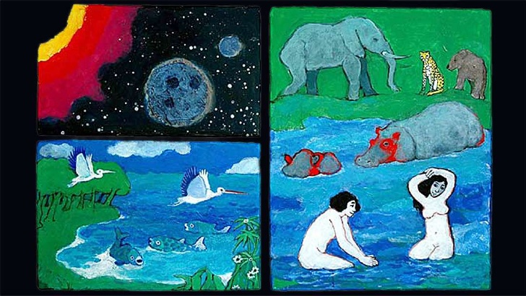](https://www.google.be/url?sa=i&rct=j&q=&esrc=s&source=images&cd=&ved=2ahUKEwiTy52DwOjdAhXJYlAKHTUrD8IQjRx6BAgBEAU&url=https://www.slideshare.net/TenBos/b-2009-27ste-zondag-door-het-jaar-schepping&psig=AOvVaw2FPodigNNuvmVBhi84m-8V&ust=1538595200248937)

1. **Terug naar het begin: wat staat er geschreven in het scheppingsverhaal over de relatie tussen man- en vrouw, tussen mens en mens? Dat God hen gemaakt heeft als een ‘hulp en ‘tegenover’ voor elkaar, en als behoeders van elkanders kwetsbaarheid…**

In het scheppingsverhaal dat opgeschreven is in Genesis 2, wordt verteld hoe God de mens uit het stof van de aarde geboetseerd heeft, en hem de levensadem in zijn neus heeft geblazen. Zo werd de mens een levend wezen.

Daarna legde God een tuin aan in Eden, in het Oosten, en daar bracht Hij de mens die Hij geboetseerd had, om die tuin te bewerken en te bewaken… (Gen. 2, 7-8 en 15)

Daar staat die mens dan, helemaal alléén in die grote tuin, met om zich heen die immense ruimte: overal aarde tot in de verste verte – en die mens moet nu de tuin bewerken en behoeden en bewaken, helemaal alléén… Voorlopig is er echt niet zoveel te doen in die tuin: wat paden harken, wat knippen en snoeien, wat water geven en elke week netjes het gras afrijden. De mens weet niet echt hoe hij tussendoor zijn vrije tijd kan doorbrengen, en verveelt zich dus hartsgrondig…

Alléén als mens in een perfect aangelegde tuin – zo tekent dit verhaal de eenzaamheid en de hulpeloosheid van de mens-van-het-begin, en van élke mens in beginsel… Wat wordt het ineens donker in dit zo lief en speels en helder begonnen scheppingsverhaal; wat een tragiek duikt hier op: ik ben alléén, alléén, alléén…

Plotseling weet je, besef je ten volle waar je aan toe bent als mens-alleen, als solist en egotripper - en tegelijk besef je wat even later door de verteller aan God in de mond zal worden gelegd: dat het zó niet goed is, niet ‘tof’…

***‘Toen sprak God: Het is niet goed voor de mens dat hij alleen blijft. Ik ga een hulp voor hem maken, die bij hem past, een “tegenover”...’ (Gen. 2,18)***

Een ‘tegenover’, dat is: iemand die antwoord geeft, die wéér-woord biedt, die aanspreekbaar en aansprakelijk wil zijn, één die je van repliek dient, die je soms tegenspreekt en een andere keer moed inspreekt, die je bevestigt én uitdaagt…

Maar ook: een ‘hulp’ – en daar hebben veel moderne lezers en toehoorders al direct moeite mee, dat dit hier zo staat. In kringen van emancipatie ziet men dan al snel weer iedere vrouw de keukenschort aanbinden, want er moet geslaafd en gesloofd worden… Maar zo is dit in Genesis 2 niet bedoeld; de rollen zijn nog niet verdeeld in de zin van: de man dit en de vrouw dat… Als de Bijbel hier spreekt over een ‘hulp’, dan gaat het veeleer over iemand die je nodig hebt om recht-op te kunnen staan, om mens te zijn en ten volle mens te blijven. Het bijbelse woord ‘hulp’ is in de eerste plaats een naam en een functie die aan God toekomt – hoor maar in psalm 103 bijvoorbeeld:

‘Onze hulp is de Naam van de Heer

die hemel en aarde gemaakt heeft.

Hij is voor ons een barmhartige Vader

en tot in eeuwigheid duurt Zijn trouw’…

Het mag een zeldzame troost zijn dat de ander-mij-tegenover een ‘hulp’ is voor mij; dat hij of zij zo goed als God voor mij wil zijn. Dààrover gaat het hier in Genesis 2: dat er voor elke mens een ‘hulp’ zou zijn ‘tegenover’, één die hem of haar antwoord geeft, die ver-antwoord-elijk wil zijn en hem of haar ver-antwoord-elijk maakt (bijvoorbeeld: als gedetineerde voor de eigen toekomst, voor de slachtoffers die gemaakt zijn, en voor de mensen en de maatschappij buiten)



***‘Toen boetseerde de Heer God uit de aarde alle dieren op het land en alle vogels van de lucht, en bracht die bij de mens om te zien hoe hij ze noemen zou: zoals de mens ze zou noemen, zo zouden ze heten. De mens gaf dus namen aan al de tamme dieren, en aan al de vogels van de lucht en aan al de wilde beesten; maar een hulp die bij hem paste vond de mens niet…’***

***‘Toen liet de Heer God de mens in een diepe slaap vallen. En terwijl hij sliep, nam hij één van zijn ribben weg en zette er vlees voor in de plaats. Daarna vormde de Heer God uit de rib, die hij bij de mens had weggenomen, een vrouw’ (Gen. 2, 20-22)***

‘God nam één van zijn ribben weg…’: wat mag dat wel betekenen?

Sommigen zeggen: het was uit een rib dat God de vrouw bouwde, omdat de vorm van zo’n rib iets van genegenheid kan uitdrukken – als een arm om je middel heen geslagen. Anderen zeggen: God vormde de vrouw uit een rib van de man, omdat die geplaatst is dicht bij het mensenhart: op de plaats waar de emotie en het ‘buikgevoel’ gelokaliseerd zijn, vlak boven het middenrif… Want de vrouw is de man uit het hart gegrepen (en omgekeerd); ze zijn bedoeld om elkaar ‘ter zijde’ te staan, en elk verlangen naar een ander wordt altijd weer geboren vanuit een groot gemis…

Of volgens dit verhaal uit de Joodse Talmoed:

‘God heeft de vrouw niet geschapen

uit het hoofd van de man –

hij zou zich te gemakkelijk

haar meester kunnen wanen.

Noch uit de voeten van de man –

hij zou wel eens kunnen denken

dat zij hem onderdanig moet zijn.

Maar uit de zijde van de man

heeft Hij de vrouw geschapen,

opdat zij heel dicht bij zijn hart zou zijn

en zijn kwetsbaarheid zou kunnen behoeden…’

God nam dus één van zijn ribben weg… Maar eerst moest Hij de mens in een diepe slaap laten verzinken, zeggen de joodse commentatoren. Het zou teveel geweest zijn, te verschrikkelijk ingrijpend, om bij je volle verstand en met de ogen open zoiets te doorstaan. Wanneer het eenmaal gebeurd is en je weer wakker bent en bij je volle verstand, zal je verder een leven lang nodig hebben om het een beetje te kunnen verwerken: dat er nu wél iemand bij je is, als ‘hulp’ en als ‘tegenover’. Iemand die je aankijkt, aanziet, die een aangezicht voor je heeft, ogen die je zoeken en herkennen… En iemand die je aanspreekt – die sprekend op jou zal gelijken, omdat hij of zij antwoord geeft op jouw diepste gemis én zich zodoende voor jou ver-antwoord-elijk weet.

***‘En God bracht haar naar de mens. Toen sprak de mens: “Eindelijk been van mijn gebeente en vlees van mijn vlees! Mannin zal zij heten, want uit een man is zij genomen.”’ (Gen. 2, 22-23)***

[](http://www.google.be/url?sa=i&rct=j&q=&esrc=s&source=images&cd=&ved=2ahUKEwiTrbuTu-jdAhURDOwKHbXXCjAQjRx6BAgBEAU&url=http://www.montmartre-secret.com/article-poeme-d-amouramants-eternels-66705604.html&psig=AOvVaw2Z-xfLMlafoDcTs-eDDzY9&ust=1538593874067814)

1. **Fragment uit de uitvaart van een man met een zwaar demente vrouw: ‘Buona sera, Signorina, buona sera…’ Als liefde zoveel jaar kan duren – dan moet het echt wel liefde zijn…’**

**Fragment uit de homilie bij de uitvaart van de heer André De Bruyne – Tielt 19 januari 2008.**

Op uitdrukkelijk verzoek van André zelf, laten wij nu – heel ongebruikelijk in een kerk – zijn lievelingsliedje draaien: ‘Buona sera, Signorina, buona sera…’ – een oude tophit van Louis Prima…

* De kinderen vermoeden dat hij zijn (nu zwaar demente) vrouw Marcella ooit heeft leren kennen op een bal ergens in een nabijgelegen dorp of stad, toen hij haar (toevallig) op de tonen van dit liedje ten dans heeft gevraagd - ze waren ondertussen bij zijn overlijden samen meer dan 52 jaar getrouwd…
* André danste heel graag – maar dan bijzonder op dit liedje.
* Een aantal jaren geleden hebben zijn kinderen hem nog een tweedehands CD cadeau gegeven onder de kerstboom, met dit liedje er op.
* En sindsdien had hij deze CD altijd ergens in zijn binnenzak steken, wanneer er weer eens een trouwfeest was in de familie.
* En iedere keer gebeurde dan hetzelfde: omdat de ‘moderne’ muziek die de DJ van dienst de hele tijd draaide hem danig begon tegen te steken, stond hij opeens op van de tafel waar hij zat, ging resoluut naar de DJ van dienst toe, vroeg hem de muziek waarmee hij bezig was stil te zetten, en zei: ‘Hier zè, leg dat ne keer op. Dàt is tenminste muziek! Kom, ik zou geiren ne keer dansen lijk vroeger…’

Lieve mensen,

‘God is a DJ’ zoals we ondertussen weten…

Toen André verleden zaterdag is gestorven, heeft God zelf in de hemel onmiddellijk dit liedje van Louis Prima op zijn draaitafel gelegd. En we mogen geloven dat André De Bruyne al dansend op deze muziek de hemel is binnen gegaan, en dan nog even vanuit de verte naar zijn vrouw heeft gezwaaid: ‘Buona sera, Signorina…’! En naar zijn kinderen: ‘Buona sera!’ En naar zijn kleinkinderen en achterkleinkinderen: ‘Buona sera!’

En we onthouden uit zijn leven vooral deze les: ‘Hou het simpel!’ ‘Tomorrow is another day!’ ‘Doe wel en zie niet om…’ ‘Morgen gaat de zon weer op…’ Allemaal spreuken die hij regelmatig herhaalde. En op zijn gedachtenisprentje staat deze prachtige slotzin: ‘Ik was hier heel graag…’

Nu zal het daar in de hemel ook voor hem altijd zondag zijn – zoals op die laatste zondag van zijn leven, toen hij zo bewust en als een ware ‘gentleman’ in het RVT van iedereen afscheid nam met een laatste traktaat ‘op zijn gezondheid’…

[](https://www.google.be/url?sa=i&rct=j&q=&esrc=s&source=images&cd=&ved=2ahUKEwj3qpLxvOjdAhU0wAIHHbN0BnIQjRx6BAgBEAU&url=https://www.youtube.com/watch?v%3Du-Wkisb7IWo&psig=AOvVaw1XeQX9TVg16Z1zwKfZEI8w&ust=1538594363191173)

**Louis Prima - Buona sera**

Buona sera signorina buona sera  
It is time to say goodnight to Napoli  
Though it's hard for us to whisper buona sera  
With that old moon above the Mediterranean sea

In the morning signorina we'll go walking  
Where the mountains help the moon come in to sight  
And by the little jewelry shop we'll stop and linger  
While I buy a wedding ring for your finger  
In the meantime let me tell you that I love you  
Buona sera signorina kiss me goodnight  
Buona sera signorina kiss me goodnight  
  
(Chorus)

Buona sera signorina buona sera  
It is time to say goodnight to Napoli  
Though it's hard for us to whisper buona sera  
With that old moon above the Mediterranean sea  
  
In the morning signorina we'll go walking  
Where the mountains help the moon come in to sight  
And by the little jewelry shop we'll stop and linger  
While I buy a wedding ring for your finger  
In the meantime let me tell you that I love you  
Buona sera signorina kiss me goodnight  
Buona sera signorina kiss me goodnight

We hebben toen direct na de preek dat liedje ‘live’ gedraaid, speciaal voor André en voor zijn vrouw (sommige ‘brave’ mensen hebben er schande over gesproken achteraf: stel je voor: muziek van op de dansvloer in een kerkelijke uitvaart!!!) Maar ik zag als voorganger hoe zijn demente vrouw vooraan in haar rolstoel op de eerste rij tijdens het spelen van dat liedje ineens even haar ogen opende – en er verscheen waarempel iets van een stille glimlach op haar gezicht…

1. **Wat leren we nu uit de lezingen van vandaag; wat nemen we straks mee van hier, in de hoop dat het ons niet ‘vastzet’ maar bevrijdt, en dat het ons plaatst in de speelse ruimte van het kind dat Jezus op het einde van het evangelie in het midden zet?**

* Allereerst dit: de God van de Bijbel en van Jezus is altijd uit op verbinding, op verband en verbond. Hij heeft zichzelf onvoorwaardelijk verbonden met elke mens, zeker met hem of haar die door de wet of door de omstandigheden in een zwakke positie dreigt te worden geduwd.
* Elke mens die probeert te scheiden in plaats van te verbinden; ieder die een heilig verbond of verband dat door God is aangegaan probeert kapot te maken; ieder die mensen en groepen tegen elkaar opzet, handelt tegen de Thora en dus tegen de wil van de God-van-leven.
* De droom is en blijft: dat elke mens vroeg of laat een ander mens mag ontmoeten die zijn of haar kwetsbaarheid kent, behoedt en respecteert. Iemand die hem of haar ‘na aan het hart’ ligt. We moeten van zo’n leven gevende verbintenissen ‘in principe’ altijd ‘supporter’ zijn en daar zoveel als mogelijk achter gaan staan.
* Er komt uit dit evangelie ook een oproep, een opdracht voor ieder van jullie hier in de gevangenis: investeer waar, wanneer en hoe het maar kan in relaties en verbondenheid. En wij – mensen van binnen (de aalmoezeniers bijvoorbeeld) en mensen van buiten zullen dat ook doen. Durf je te wagen aan een goed en eerlijk gesprek met een aalmoezenier of een andere vertrouwenspersoon. Vertrouw je toe aan een bezoeker die je mag ontmoeten als een ‘hulp’ en een ‘tegenover’. Neem deel aan ‘Tralies uit de weg’, aan een Bijbelgroep, aan de Liturgische Werkgroep. Schrijf een brief of een kaartje naar iemand die je lief is, doe een telefoontje dat vrij-spreekt en échte communicatie tot stand brengt. Ga in gesprek met je celgenoot over dingen die er écht toe doen. Spreek vooral nooit cynisch of oppervlakkig over liefde en vriendschap. Wanneer je geen bezoek krijgt en je mist dat contact heel erg: laat het weten aan je aalmoezenier – misschien kan er een iemand gevonden worden die regelmatig bij jou op bezoek wil komen… zulke projecten bestaan en lijken ook te lukken – zie naar dit bericht van verleden week uit de krant:

**Project met buddy’s voor eenzame gevangenen succes: meer dan 130 vrijwilligers aangemeld.**

Het Belang van Limburg - 26/09/2018 door neac

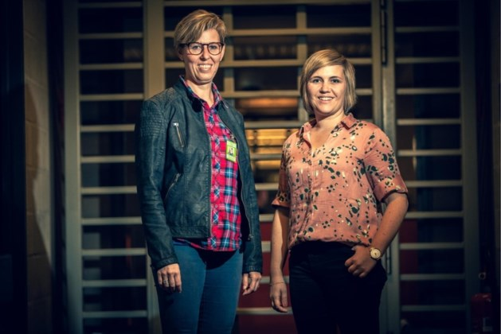

Peggy Devalck en Ine Goovaerts zoeken vrijwilligers om een één keer in de twee weken een babbeltje te komen slaan met een eenzame gedetineerde. Foto: Sven Dillen

Meer dan 130 vrijwilligers hebben zich ingeschreven bij CAW Limburg om een buddy te worden van een gedetineerde in de Hasseltse gevangenis. “Boven de verwachting”, zegt Peggy De Valck van CAW aan Radio 2.

Twee weken geleden deed het CAW in onze krant een [oproep aan vrijwilligers om eenzame gevangenen te bezoeken.](https://www.hbvl.be/cnt/dmf20180912_03739217/gezocht-bezoekers-voor-eenzame-gevangenen) “Het is belangrijk dat het contact met de maatschappij niet helemaal verbroken wordt, want bijna iedereen komt ooit vrij”, klonk de motivatie voor het project.

Na de info-avond schreven meer dan 130 vrijwilligers zich in. De planning van het project werd door het succes wat aangepast. “De kennismakingsgesprekken met de kandidaat-vrijwilligers lopen nog tot eind november. Dan begint de opleiding en het is de bedoeling dat de buddy’s in februari volgend jaar voor het eerst op bezoek gaan in de gevangenis. Aanvankelijk was het plan om in november al te starten met het project maar we willen het goed voorbereiden”, zegt Peggy De Valck nog aan Radio 2.

De vrijwilligers die nu niet geselecteerd worden, zullen in een werfreserve terechtkomen, aldus nog De Valck.

1. **Probeer te geloven, hoe dan ook: het is Gods droom én het is de droom van bijvoorbeeld onze aalmoezeniersploeg hier in PCB Brugge, dat niemand helemaal alleen moet leven en helemaal alleen moet sterven. Ook niet in de gevangenis. ‘Want het is niet goed voor een mens, dat hij alleen is…’ (Gen. 2, 18)**

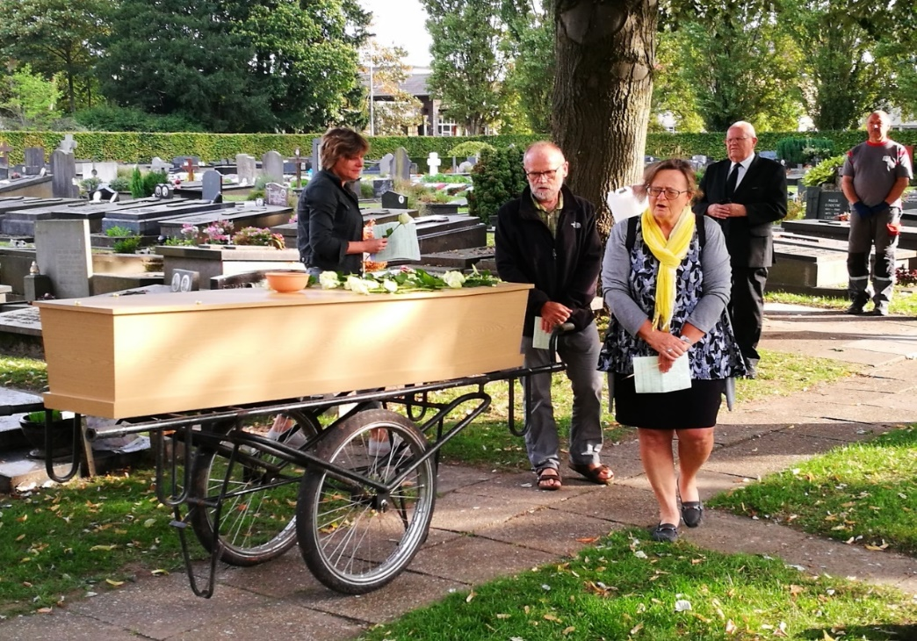

Om deze intentie en ons engagement daarin tegenover elk van jullie nog even extra duidelijk te maken, dit kort verslag van wat zich hier in de voorbije weken om en rond de gevangenis van Brugge heeft afgespeeld…

**Twee keer in veertien dagen tijd: Eenzame uitvaart vanuit PCB Brugge**

Vanuit de aalmoezeniersdienst in PCB Brugge bereikte mij (en heel wat andere mensen) een paar weken geleden volgend bericht:

*Beste,*

*Ik heb vorige week donderdagavond in de ziekenboeg van de gevangenis van Brugge de ziekenzalving toegediend aan een man van 60 'Raymond' die stervende was. Hij was op het moment van de ziekenzalving erg onrustig en angstig en is daarna in de nacht van donderdag op vrijdag overleden.   
Blijkt dat hij geen familie/kennissen heeft (wel een dochter met wie hij geen contact meer had). Hij verblijft sinds 1997 in de gevangenis (was omwille van een terminale keelkanker onlangs overgebracht van Mons naar Brugge). Zijn identiteitskaart is zoek... Hoe eenzaam, hoe uitgerangeerd kan een mens zijn... Voorlopig ligt hij opgebaard bij een begrafenisondernemer hier in de buurt. Omdat er geen 'verwanten' zijn, is er enkel een korte 'plechtigheid' voorzien op het kerkhof. Als wij niets ondernemen vrees ik dat die 'plechtigheid' niets meer inhoudt dan de kist in de aarde laten zakken en zand er over. Ik zou het zinvol en een blijk van menselijk respect vinden als het ietsje meer zou zijn.*

*Geertrui -namens de aalmoezeniersploeg van het PCB.*

En verleden week was er opnieuw een gelijkaardig bericht:

*Omdat we niet kunnen en willen geloven dat een mens van God en mens verlaten kan sterven en begraven worden, omdat de scheidingslijn tussen goed en kwaad vager is dan we denken en geen duidelijke grens trekt tussen goeie en slechte mensen, maar dwars door elk van ons loopt, zijn we veertien dagen geleden met een twintigtal mensen samen gekomen om van de eenzame uitvaart van Raymond, die een jarenlange gevangenisstraf uit zat in Mons/Bergen, en nog maar korte tijd geleden naar de ziekenboeg hier in PCB Brugge werd overgebracht, een bescheiden maar waardig moment te maken.*

*Veel sneller dan gedacht is  verleden week in het PCB opnieuw een man gestorven. Hij was palliatief en kort geleden vanuit de gevangenis van Merksplas overgebracht naar de ziekenboeg in Brugge waar hij in de nacht van woensdag op donderdag is overleden. Fernand is zijn naam. Ook deze keer geen familie, geen kennissen die hem een waardig(e) afscheid(sviering) wilden of konden  geven. Vandaar ook nu, met schroom maar ondertussen in de overtuiging dat we er zelfs met een handjevol mensen iets zinvols en deugddoends kunnen van maken,  de vraag wie zich op dinsdagmorgen  van 9u30 tot 10u00 kan vrijmaken om voor Fernand op het kerkhof van Sint-Andries enkele gekende liederen ten afscheid te zingen, een gebed uit te spreken en een bloemetje op zijn kist te leggen.*

*Meer nog dan (de kwaliteit van) je stem is je aanwezigheid van belang. Alvast hartelijk dank om dit te overwegen!*

*Geertrui -namens de aalmoezeniersploeg van het PCB.*

En weet je: ook op die uitnodiging zijn een vijfentwintigtal mensen af gekomen…

**We spraken, zowel voor Raymond als voor Fernand dit gebed uit ten afscheid:**

Goede God,

Jij die voor ons als een vader én een moeder bent,   
Jij weet wat in mensen omgaat   
aan hoop en twijfel, aan onmacht en onbegrip, spijt- & schuldgevoel,   
aan verdriet en pijn, maar ook aan dankbaarheid.  
Jij peilt ons denken en schat ieder woord naar waarheid.  
Jij begrijpt wat onzegbaar en onuitgesproken is.  
Jij toetst ons hart en jij bent groter dan ons hart, over elk van ons waak jij.  
Jij hebt ons beloofd dat geen enkel mensenkind verloren gaat,  
dat niemand valt of hij valt in uw handen.  
Kom deze belofte dan ook na met Raymond / met Fernand.

Amen

**En als laatste groet zegden we nog:**

God, wij geloven, wij zeggen en zingen zo vaak dat Gij een vergevingsgezinde God zijt, erbarmend, genadig, lankmoedig, rijk aan trouw, dat je liefde diep is als de zee, flitsend als weerlicht, sterker dan de dood. Laat dan ook dit mensenkind niet verloren gaan. Neem hem op in uw licht.

Raymond / Fernand, nu je je oude zwakke gebroken lichaam hebt afgelegd wensen en zingen we je een behouden overtocht toe. Moge niet het kwade, maar het goede dat je hebt gedaan je begeleiden naar goed wijd land dat elk van ons is toegezegd. A-dieu, God zegene en beware je…

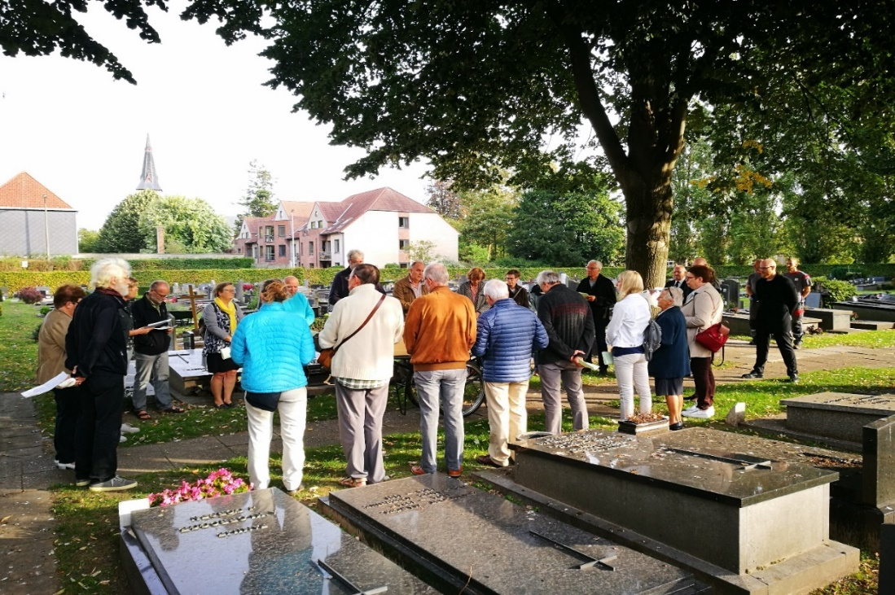

geert dedecker

vrijwilliger-aalmoezenier in de gevangenis PCB van Brugge